Medidas de Prevención y Seguridad en el traslado para Departamento de Convenios DSSMSO
en contexto Covid-19

Debido a la pandemia Covid-19 y en base al Plan de Retorno Gradual implementado por la Dirección del Servicio de Salud Sur Oriente, se elabora el presente protocolo específico para el Departamento de Convenios, basado en las normativas ministeriales vigentes.

Objetivo

Entregar a Departamento de Convenios de la DSS y en específico a los conductores la información sobre las medidas de prevención obligatorias que deben mantenerse en los traslados y prevención en los móviles o vehículos en el contexto de pandemia COVID-19, limitando el contacto y evitando los contagios de los propios funcionarios de la unidad como también de los distintos usuarios de la DSS.

Medidas a incorporar previo a los traslados:

- En la programación de los traslados idealmente se debe indicar que el viaje de ida no puede exceder las 2 horas, de lo contario se deberá realizar una detención a las 2 horas y realizar una ventilación por unos 15 minutos del vehículo.

- Se debe tener una bitácora diaria con el nombre de todos los pasajeros que han sido transportados.
- Se debe revisar el aforo máximo por cada vehículo, de tal manera que se mantenga la distancia de al menos 1 metro entre cada pasajero.

- Si es necesario se debe bloquear asientos para cumplir con el distanciamiento requerido.

- Idealmente en el vehículo se debe mantener un stock de mascarillas para la entrega a los pasajeros cada vez que se encuentre una mascarilla inadecuada o visiblemente sucia o deteriorada.

- Se debe mantener un frasco de alcohol gel también en el vehículo para uso del conductor y pasajeros si lo requieren.

Medidas a incorporar durante los traslados:

- Cada vez que se reciban pasajeros se debe consultar a cada uno por sintomatología sospechosa de Covid-19 (Fiebre, tos, dificultad respiratoria, dolor al pecho, dolor de garganta, dolores musculares, Calofríos, dolor de cabeza, Diarrea, pérdida del olfato o pérdida del gusto).
- En caso de que su respuesta sea afirmativa al punto anterior, se suspenderá su traslado y se derivará al CAIF si es funcionario de la DSS.
- Idealmente, si cuentan con el detector, realizar un control de temperatura antes de subir al vehículo a cada uno de los pasajeros. En caso de detectar una temperatura sobre 37.5° C, se se suspenderá su traslado y se derivará al CAIF si es funcionario de la DSS.
- Se solicitara a cada pasajero que antes de subir al vehículo haya realizado su lavado de manos -idealmente- o deberá usar alcohol gel, antes de subir a móvil de transporte y al bajar de éste.
- Uso de mascarilla quirúrgica de manera obligatoria, no se permitirá el acceso a pasajeros que no cuenten con su mascarilla o que se encuentre deteriorada. En este caso se podrá proveer del stock que se maneja en el vehículo. También podrán complementar con uso de escudo facial.
- Para poder dar cumplimiento al punto anterior, no será posible el consumo de alimentos ni beber líquidos dentro del vehículo.
- No se permitirá hacer uso de los asientos bloqueados.
- Mantener el mayor distanciamiento factible de cumplir entre los pasajeros y entre conductor y pasajeros, en todo el recorrido.
- Se debe mantener una ventana semiabierta durante todo el traslado para facilitar la ventilación y renovación de aire.

Medidas a incorporar posterior a los traslados:

- Entre cada recorrido de ida o vuelta se debe ventilar el vehículo al menos 15 minutos.

- En este lapso de tiempo además se debe realizar la desinfección de superficies, especial énfasis en manilla de puertas interior y exterior. (Detalle en procedimiento más adelante).

- También al final de la jornada laboral debe realizarse la desinfección del interior del móvil.

- Cada vez que se realice la limpieza y desinfección por parte del conductor, se debe realizar con guantes, para lo cual se debe proveer los insumos necesarios para dicho fin. Posterior a esta acción debe retirarse los guantes y realizar el lavado de manos con agua y jabón.

- Se recomienda realizar una sanitización semanal a cada uno de los vehículos.

Insumos que debe contener cada vehículo para la limpieza / desinfección | Número y Características
Alcohol Gel para manos | 1 dispensador, mantener cerrado duración 30 días
Aerosol desinfectante | 1 dispensador mantener cerrado, duración 30 días
Alcohol | 1 dispensador mantener cerrado, duración 30 días
Toalla de papel absorbente | 1 rollo
Toallas húmedas desinfectantes | 1 paquete
Guantes para la desinfección | 1 caja
Bolsas de basura pequeñas | 1 paquete

Medidas de uso de EPP

Uso de Mascarilla:

- La mascarilla entregada por la DSSMSO es de tipo quirúrgica de tres pliegues, que ofrece un poder filtrante adecuado para actividades no clínicas.
- Esta mascarilla está fabricada en tres capas: una externas impermeable, la intermedia que tiene el filtro antibacteriano y la interna para absorber humedad.
- Su principal función es proteger a los demás de un posible contagio, en caso de que quien lo use sea portador de Covid-19 y sea asintomático.
- Su duración es de 4 a 5 horas.
- Debe cambiarla inmediatamente si se ensucia o humedece, ya que en esas condiciones pierde su eficacia el filtro.
- Debe cubrir su nariz y boca completamente.
- Para ajustarla debe hacerlo tocando los bordes laterales, desde los elásticos, nunca por el frente.
- Al cumplir la vida útil deberá eliminarla como basura común, en un contenedor con tapa.
- Cada vez que manipule la mascarilla (instale, deseche o toque) debe lavar sus manos.
- Se entrega por parte de la Unidad de Prevención de Riesgos y medio ambiente un stock para al menos 1 semana por Unidad, contemplado 2 mascarillas diarias y dejando un remanente para cambios por necesidad.

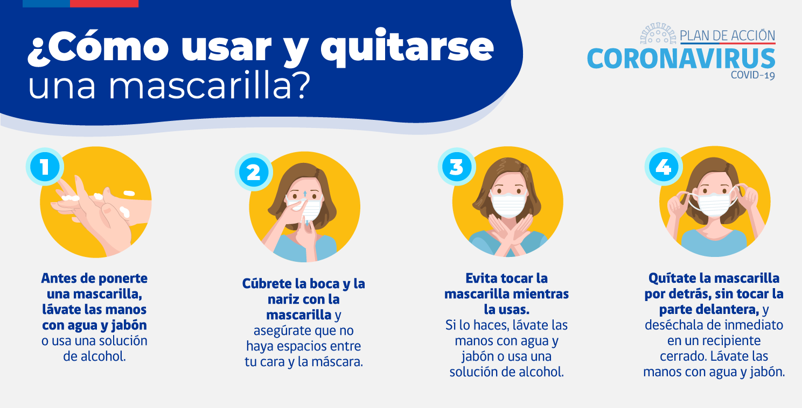

En relación con el alcohol gel:

- El alcohol gel nos sirve para higienizar nuestras manos, se usa como opción cuando no tenemos agua y jabón para realizar el lavado de manos.
- Se debe aplicar la cantidad de una uña de alcohol gel en la mano.
- Debe aplicar en toda la mano, al igual que el lavado de manos.
- Se debe dejar secar al menos 1 minuto.
- Solo se debe utilizar en manos limpias.
- En cuanto tenga acceso a agua y jabón se debe realizar el lavado de manos correspondiente.
- Idealmente no debe realizar más de 3 aplicaciones de alcohol gel, y proceder al lavado de manos.
- La duración del alcohol gel una vez abierto es de 30 días, por tanto es importante anotar la fecha en el envase para cumplir con esta indicación.
- Idealmente no se debe rellenar envases, salvo estos sean lavados y desinfectados para este efecto.

Lavado de manos:

Procedimiento de limpieza y desinfección de vehículos
Entre cada traslado y al finalizar la jornada diaria

- Ventilar el vehículo por 15 minutos abriendo todas las puertas.
- Colocarse guantes.
- Limpieza de todas las superficies con toallas húmedas desechables.
- Desinfección de todas las superficies con aplicación de alcohol, énfasis en manillas.
- Secar con toalla de papel absorbente.
- Rociar aerosol desinfectante.
- Eliminación de desechos en bolsa cerrada o en basurero que se encuentre en el establecimiento.
- Retiro de guantes.
- Aplicación de alcohol en manos o lavado de manos si cuenta con lavamanos próximo, de lo contario en cuanto tenga disponible realizar lavado de manos.

